Модуль в иерархии программных систем (02-30)
Все мы умеем писать программы для Linux и имеем более или менее приличный опыт написания таких программ, которые при всем их многообразии имеют абсолютно идентичную единую структуру:
int main(int argc, char *argv[]) {
// и здесь далее следует любой программный код, вплоть до вот такого:
printf("Hello, world!\n");
// ... и далее, далее, далее ...
exit(EXIT_SUCCESS);
}
Такую структуру в коде будут неизменно иметь все приложения-программы, будь то тривиальная программа «Hello, world!», показанная только что, или самая навороченная среда разработки IDE или CAD. Это встречающийся в подавляющем большинстве случай: пользовательское приложение, начинающееся с некоторого main(), и завершающее выполнение по exit(). Мы говорим о языке программирования C, но примерно то же самое будет и в сотне других используемых языков программирования.
Еще один встречающийся (но гораздо реже) в UNIX случай — демоны: программы, стартующие с main(), но никогда не завершающие своей работы. Чаще всего они представляют собой серверы различных служб. Так, в Linux — это сервисы, находящиеся под управлением подсистемы systemd. В этом случае для того, чтобы стать сервером-сервисом, все тот же пользовательский процесс должен выполнить некоторую фиксированную последовательность действий, называемую демонизацией.
Но даже тогда процесс выполняется в пользовательском адресном пространстве (отдельном для каждого процесса) со всеми ограничениями пользовательского режима: запрет на использование привилегированных команд, невозможность обработки прерываний, запрет (без особых ухищрений) операций ввода/вывода и многих других тонких деталей.
Возникает вопрос: а может ли пользователь (потребитель) написать и выполнить собственный код, выполняющийся в режиме супервизора, а значит, имеющий все полномочия расширять (или даже изменять) функциональность ядра Linux?
Да, может! И эта техника программирования называется программированием модулей ядра (программирование в ядре). И именно она позволяет, в частности, создавать драйверы любого нестандартного оборудования.
Запуск модуля (называемый загрузкой) выполняется посредством специальных команд установки (insmod, modprobe ... и remmod для удаления). Вот, например, команда:
# insmod <имя-файла-модуля>.ko
После выполнения такой команды в модуле начинает выполняться функция инициализации, и модуль включается в состав ядра Linux.
Что же конкретно такое модуль ядра?
Модули – это элементы кода, которые по необходимости можно загружать в ядро и выгружать. Они расширяют его функциональность, не требуя перезагрузки системы. К примеру, одним из типов модулей является драйвер устройств, который позволяет ядру обращаться к подключённому аппаратному обеспечению.
Не имея модулей, нам бы пришлось строить монолитные ядра и добавлять новую функциональность непосредственно в их образы. И мало того что это привело бы к увеличению размеров ядра, но ещё и вынудило бы нас пересобирать и перезагружать его при каждом добавлении новой функциональности.
Специфика программирования в ядре (03-12)
Программирование в ядре имеет определённые отличия от программирования пользовательских приложений и накладывает определённые сложности и ограничения. И прежде чем переходить к конкретике программирования в ядре, разумно изучить те сложности, которые будут подстерегать и подготовиться к ним.
Для начала ответим на некоторые вопросы(02-29)
Q: Можно ли писать и отрабатывать код модулей ядра, не имея в системе административных полномочий root?
A: Нет. Если вам недоступны права root в системе, вы не сможете отрабатывать код модулей ядра.
Q: Нужно ли для написания драйверов (модулей ядра) устанавливать в своей рабочей системе исходные коды ядра?
A: Нет. Для написания драйверов (модулей ядра) не нужно иметь в своей рабочей системе исходные коды ядра. Но нужно иметь заголовочные файлы (хедер-файлы, .h) ядра.
Q: Можно ли в программировании модулей ядра использовать какой-то другой язык программирования, кроме языка C?
A: Нет. Само ядро Linux написано на языке C, поэтому и модули ядра (являющиеся, по сути, плагинами к ядру) должны готовиться на языке C.
Q: Может ли в работе с модулями ядра использоваться компилятор, отличный от GCC?
A: В принципе, и само ядро, и модули к нему должны компилироваться компилятором GCC. Но есть сообщения, что ядро Linux (а значит, и модули ядра) успешно компилировались более новым компилятором Clang из проекта LLVM. В общем случае никакие другие компиляторы, кроме GCC, не должны использоваться для компиляции модулей ядра.
Q: Могут ли в Linux быть бинарные драйверы, «готовые» к инсталляции, независимо от версии ядра?
A: Нет, не могут. Драйверы, являющиеся модулями ядра, связываются с экспортируемыми именами ядра (вызываемыми функциями API или объектами данных) по их абсолютным адресам, изменяющимися не только при изменении версии ядра, но даже при пересборке ядра с измененными конфигурационными параметрами. Поэтому драйверы Linux могут предоставляться только в виде исходных кодов на языке C, которые требуется компилировать для использования.
Необходимо помнить:(03-12)
1. В ядре недоступны никакие библиотеки, привычные из прикладного программирования, и известные как POSIX API. Как следствие, ядро оперирует со своим собственным набором API (kernel API), отличающимся от POSIX API (отличающихся набором функций, их наименованиями).
2. Как следствие этой автономности реализации API ядра является то, что одной из основных трудностей программирования модулей является нахождение и выбор адекватных средств API из набора плохо документированных и достаточно часто изменяющихся API ядра. Если по POSIX API существуют многочисленные обстоятельные справочники, то по именам ядра (вызовам и структурам данных) таких руководств нет. А общая размерность имён ядра (в /proc/kallsyms) приближается к 100000, из которых до 10000 — это экспортируемые имена ядра.
3. Одна из основных трудностей программирования модулей состоит в нахождении и выборе слабо документированных и изменяющихся API ядра. В этом нам значительную помощь оказывает динамические и статические таблицы разрешения имён ядра, и заголовочные файлы исходных кодов ядра, по которым мы должны постоянно сверяться на предмет актуальности ядерных API текущей версии используемого нами ядра.
По kernel API практически отсутствует документация и описания. Выяснять детали функционирования придётся по заголовочным файлам (хэдерам) и исходным кодам реализации (что особенно хлопотно). Некоторую ясность может внести изучение прототипов использования требуемых API, найденные контексным поиском в Интернет. Особое внимание следует обратить на комментарии в хэдерах и исходном коде.
4. Ещё одной особенностью kernel API является их высокая волатильность от версии к версии ядра: вызов API, имеющий 3 параметра и успешно работающий в текущей версии, может получить 4 параметра в следующей версии, а код перестанет даже компилироваться. Это радикально отличает программирование ядра от POSIX API, где вызовы регламентированы стандартом, должны ему подчиняться и многократно описаны. Разработчики ядра, в отличие от POSIX, не связаны никакими соглашениями о совместимости сверху-вниз.
5. Уникальными ресурсами, позволяющими изучить и сравнить исходный код ядра для различных версий ядра и аппаратных платформ, являются ресурсы построенные на базе проекта LXR:
http://lxr.free-electrons.com/source/ (Linux Cross Reference)
http://lxr.linux.no/+trees (the Linux Cross Reference)
http://lxr.oss.org.cn/ (Linux Kernel Cross Reference)
Это основные источники, позволяющие сравнивать изменения в API и реализациях от версии к версии (начиная с самых ранних версий ядра). Часто изучение элементов кода ядра по этим ресурсам гораздо продуктивнее, чем то же, но по исходному коду непосредственно вашей инсталлированной системы. Вообще, как показывает практика, иметь в своей локальной системе исходный код ядра Linux собственного варианта (версия, платформа) и на него опираться при работе — порочная практика.
6. Следующей особенностью есть то, что при отладке кода ядра даже незначительная ошибка в коде может стать причиной полного краха ядра (например, элементарный вызов strcpy() ). Вплоть до того (и это следует ожидать), что в некоторых случаях система перед гибелью даже не успевает дать предсмертное отладочное сообщение Ooops...
Отсутствие защиты памяти. Если обычная программа предпринимает попытку некорректного обращения к памяти, ядро аварийно завершит процесс, послав ему сигнал SIGSEGV. Если ядро предпримет попытку некорректного обращения к памяти, результаты могут быть менее контролируемыми. К тому же ядро не использует замещение страниц: каждый байт, используемый в ядре – это один байт физической памяти.
7. Как следствие высокой вероятности краха системы даже в итоге незначительной ошибки кода является то, что каждый тестовый запуск может требовать перезагрузки системы, а это в разы замедляет темп проекта, в сравнении с ориентирами пользовательского пространства. Отличным решением (по крайней мере, когда не требуется какая-то аппаратная специфика) является решение вести разработку в среде виртуальной машины Linux, на начальном этапе проекта и до до 90% общего времени разработки. Для этого не очень пригодны развитые системы виртуализации типа XEN и подобные, но очень подходят достаточно простые гипервизоры Oracle VirtualBox, или QEMU и KVM (когда нужна архитектура отличная от x86).
8. Ещё один аспект применения виртуальных машин состоит в том, что разрабатываемый модуль может (должен) быть «прогнан» через ядра различных версий, для предоставления потребителю качественного результата и отсутствия рекламаций (невозможно предсказать в каком ядре потребитель станет собирать модуль). Провести такое тестирование на реальных инсталляциях практически невозможно. А иметь в виртуальном гипервизоре 10 различных виртуальных машин (и даже одновременно выполняющихся) — совершенно реально.
9. В ядре нельзя использовать вычисления с плавающей точкой. Активизация режима вычислений с плавающей точкой требует (при переключении контекста) сохранения и восстановления регистров устройства поддержки вычислений с плавающей точкой (FPU), помимо других рутинных операций. Вряд ли в модуле ядра могут понадобится вещественные вычисления, но если такое и случится, то их нужно эмулировать через целочисленные вычисления (для этого существует множество библиотек, из которых может быть заимствован код).
10. Фиксированный стек – область адресного пространства, в которой выделяются локальные переменные. Локальные переменные – это все переменные, объявленные внутри блока, открывающегося левой открывающей фигурной скобкой и не имеющие ключевого слова static. Стек в режиме ядра ограничен по размеру и не может быть изменён. Поэтому в коде ядра нужно крайне осмотрительно использовать (или не использовать) конструкции, расточающие пространство стека: рекурсию, передача параметром структуры, или возвращаемое значение из функции как структура, объявление крупных локальных структур внутри функций и подобных им. Обычно стек равен двум страницам памяти, что соответствует, например, 8 Кбайт для 32-бит систем и 16 Кбайт для 64-бит систем.
Создание среды разработки (03-14)
Первично установленная по умолчанию из пакетного дистрибутива система Linux для сборки модулей ядра непригодна. В ней отсутствуют некоторые специфические компоненты, такие как хэдеры ядра и другие подобные. Это и естественно, так как рядовому пользователю нет нужды собирать модули ядра, и незачем ему загружать файловую систему достаточно объёмными бесполезными данными. Но вам необходимо создать среду сборки, если вы не сделали этого ранее. Для этого нужно установить некоторые дополнительные пакеты из репозитария...
Начиная с того, что зачастую (во многих дистрибутивах) и сам компилятор GCC и утилита make могут отсутствовать в системе при дефаултной установке, что мы проверим так:
$ which gcc
$ which make
$
Нужно начать с установки этих основных средств программирования. Вот как это выглядит в дистрибутиве Debian (Ubuntu) Linux (и то, что пакеты потянут за собой по зависимостям):
# apt-get install gcc make
Чтение списков пакетов… Готово
Построение дерева зависимостей
Чтение информации о состоянии… Готово
Будут установлены следующие дополнительные пакеты:
binfmt-support binutils cpp-4.6 g++-4.6 gcc-4.6 gcc-4.6-base gcc-4.7 libc-dev-bin libc6-dev
libffi-dev libitm1 libllvm3.0 libstdc++6-4.6-dev linux-libc-dev
Предлагаемые пакеты:
binutils-doc gcc-4.6-locales g++-4.6-multilib gcc-4.6-doc libstdc++6-4.6-dbg gcc-multilib
autoconf automake1.9 libtool flex bison gdb gcc-doc gcc-4.6-multilib libmudflap0-4.6-dev
libgcc1-dbg libgomp1-dbg libquadmath0-dbg libmudflap0-dbg binutils-gold gcc-4.7-multilib
libmudflap0-4.7-dev gcc-4.7-doc gcc-4.7-locales libitm1-dbg libcloog-ppl0 libppl-c2 libppl7
glibc-doc libstdc++6-4.6-doc
...
$ gcc --version
gcc (Debian 4.7.2-5) 4.7.2
...
$ make --version
GNU Make 3.81
...
В RPM-дистрибутивах (Fedora, CentOS, RedHat, ...) установка этих же инструментов сборки делается командой:
# yum install gcc make
...
Но сделанного нами мало — этого достаточно для прикладного программирования, но недостаточно для программирования модулей ядра. Нам нужно создать инфраструктуру для сборки модулей ядра (главным образом это заголовочные файлы ядра, но не только).
В Fedora, CentOS, RedHat, ... нам необходимы дополнительные пакеты kernel-headers.* (обычно устанавливается вместе с ядром) и kernel-devel.* :
$ yum list all kernel*
...
0 packages excluded due to repository protections
Установленные пакеты
kernel.i686 3.12.7-300.fc20 @fedora-updates/$releasever
kernel.i686 3.12.10-300.fc20 @updates
kernel-headers.i686 3.12.10-300.fc20 @updates
kernel-modules-extra.i686 3.12.7-300.fc20 @fedora-updates/$releasever
kernel-modules-extra.i686 3.12.10-300.fc20 @updates
Доступные пакеты
kernel.i686 3.13.6-200.fc20 updates
...
kernel-devel.i686 3.13.6-200.fc20 updates
...
kernel-headers.i686 3.13.6-200.fc20 updates
kernel-modules-extra.i686 3.13.6-200.fc20 updates
...
Обращаем внимание на то, что пакет kernel-devel.* предоставляется в репозитариях только для последнего обновляемого ядра (а не для предыдущих установленных), то есть целесообразно начать с обновления ядра:
$ sudo yum update kernel*
...
$ sudo yum install kernel-devel.i686
...
Объем загрузки: 8.5 M
Объем изменений: 31 M
Is this ok [y/d/N]: y
...
Вот только после этого у вас создастся инфраструктура, для текущей версии ядра, для работы с модулями:
$ ls /usr/lib/modules
3.12.10-300.fc20.i686 3.12.7-300.fc20.i686 3.13.6-200.fc20.i686
$ tree -L 2 /usr/src/kernels/
/usr/src/kernels/
└── 3.13.6-200.fc20.i686
├── arch
├── block
├── crypto
├── drivers
├── firmware
├── fs
├── include
├── init
├── ipc
├── Kconfig
├── kernel
├── lib
├── Makefile
├── mm
├── Module.symvers
├── net
├── samples
├── scripts
├── security
├── sound
├── System.map
├── tools
├── usr
├── virt
└── vmlinux.id
21 directories, 5 files
В дистрибутивах Debian/Ubuntu картина, в общем, та же, только здесь вам необходима установка только одного пакета (linux-headers-* - выбранного для вашей архитектуры ядра) :
$ cat /etc/debian_version
7.2
$ aptitude show linux-headers
Нет в наличии или подходящей версии для linux-headers
Пакет: linux-headers
Состояние: не реальный пакет
Предоставляется: linux-headers-3.2.0-4-486, linux-headers-3.2.0-4-686-pae,
linux-headers-3.2.0-4-amd64, linux-headers-3.2.0-4-rt-686-pae, linux-headers-486,
linux-headers-686-pae, linux-headers-amd64, linux-headers-rt-686-pae
...
$ sudo aptitude install linux-headers-3.2.0-4-486
...
Настраивается пакет linux-headers-3.2.0-4-486 (3.2.51-1) …
$ ls /lib/modules/3.2.0-4-486 -l
итого 3000
lrwxrwxrwx 1 root root 34 Сен 20 17:26 build -> /usr/src/linux-headers-3.2.0-4-486
drwxr-xr-x 9 root root 4096 Окт 13 19:38 kernel
-rw-r--r-- 1 root root 723786 Окт 13 19:51 modules.alias
-rw-r--r-- 1 root root 705194 Окт 13 19:51 modules.alias.bin
-rw-r--r-- 1 root root 2954 Сен 20 17:26 modules.builtin
-rw-r--r-- 1 root root 3960 Окт 13 19:51 modules.builtin.bin
-rw-r--r-- 1 root root 353853 Окт 13 19:51 modules.dep
-rw-r--r-- 1 root root 491462 Окт 13 19:51 modules.dep.bin
-rw-r--r-- 1 root root 325 Окт 13 19:51 modules.devname
-rw-r--r-- 1 root root 118244 Сен 20 17:26 modules.order
-rw-r--r-- 1 root root 131 Окт 13 19:51 modules.softdep
-rw-r--r-- 1 root root 286536 Окт 13 19:51 modules.symbols
-rw-r--r-- 1 root root 364265 Окт 13 19:51 modules.symbols.bin
lrwxrwxrwx 1 root root 37 Сен 20 17:26 source -> /usr/src/linux-headers-3.2.0-4-common
Во всех случаях смысл состоит в том, чтобы добиться, чтобы путь для текущего ядра /lib/modules/`uname -r`/build представлял не пустую висящую ссылку, а был иерархией заполненных каталогов для сборки модулей:
$ ls -d -w 100 /lib/modules/`uname -r`/build/*
/lib/modules/3.13.6-200.fc20.i686/build/arch
/lib/modules/3.13.6-200.fc20.i686/build/block
/lib/modules/3.13.6-200.fc20.i686/build/crypto
/lib/modules/3.13.6-200.fc20.i686/build/drivers
/lib/modules/3.13.6-200.fc20.i686/build/firmware
/lib/modules/3.13.6-200.fc20.i686/build/fs
/lib/modules/3.13.6-200.fc20.i686/build/include
/lib/modules/3.13.6-200.fc20.i686/build/init
/lib/modules/3.13.6-200.fc20.i686/build/ipc
/lib/modules/3.13.6-200.fc20.i686/build/Kconfig
/lib/modules/3.13.6-200.fc20.i686/build/kernel
/lib/modules/3.13.6-200.fc20.i686/build/lib
/lib/modules/3.13.6-200.fc20.i686/build/Makefile
/lib/modules/3.13.6-200.fc20.i686/build/mm
/lib/modules/3.13.6-200.fc20.i686/build/Module.symvers
/lib/modules/3.13.6-200.fc20.i686/build/net
/lib/modules/3.13.6-200.fc20.i686/build/samples
/lib/modules/3.13.6-200.fc20.i686/build/scripts
/lib/modules/3.13.6-200.fc20.i686/build/security
/lib/modules/3.13.6-200.fc20.i686/build/sound
/lib/modules/3.13.6-200.fc20.i686/build/System.map
/lib/modules/3.13.6-200.fc20.i686/build/tools
/lib/modules/3.13.6-200.fc20.i686/build/usr
/lib/modules/3.13.6-200.fc20.i686/build/virt
/lib/modules/3.13.6-200.fc20.i686/build/vmlinux.id
Команды lsmod, insmod, modprobe (01-161)
Как модули попадают в ядро. Один из способов — это использование команды insmod вручную. Вы просто вводите эту команду, а в качестве аргумента указываете имя модуля, который вы хотите добавить в ядро, например:
# insmod /путь/модуль.o
Второй способ — это использование файла /etc/modules.conf (в некоторых дистрибутивах — просто /etc/modules). Вы прописываете в этом файле все модули ядра, необходимые вам постоянно, дабы не вводить команду insmod после каждой перезагрузки для каждого модуля.
В более современных дистрибутивах вместо файла /etc/modules.conf используется файл /etc/modprobe.conf, формат которого такой же, как у modules.conf. В листинге 13.1 приведен пример файла /etc/modprobe.conf.
Листинг 13.1. Файл /etc/modprobe.conf

alias eth0 pcnet32
alias sound-slot-0 snd_ens1371
install scsi_hostadapter /sbin/modprobe mptscsih; /sbin/modprobe mptspi;
/sbin/modprobe ata_piix; /sbin/modprobe ahci; /bin/true
install usb-interface /sbin/modprobe ehci_hcd; /sbin/modprobe uhci_hcd;
/bin/true
Получить подробную информацию о формате этого файла можно в справочной системе:
man modprobe.conf
Команда modprobe, как правило, вызывается при загрузке системы из сценариев инициализации системы. Далее она читает свой файл конфигурации и загружает указанные в нем модули (или, наоборот, выгружает, если указана команда remove).
Команду modprobe можно использовать и для загрузки модулей. При этом ее удобнее использовать, даже чем insmod. Команда insmod ничего не знает о размещении модулей, и вам для загрузки модуля нужно указывать полный путь к нему вместе с "расширением" файла модуля. Команду modprobe использовать проще — нужно указать только имя модуля (без пути к файлу), например:
# modprobe ivtv
Данная команда найдет и загрузит модуль ivtv. Как видите, вам даже не нужно знать, в каком файле находится файл модуля.
Чуть ранее было сказано, что вместо файла /etc/modules.conf используется файл /etc/modprobe.conf. Это не совсем так. Модули, указанные в файле /etc/modules.conf (или просто в /etc/modules), загружаются при загрузке системы. А вот модули, указанные в /etc/modprobe.conf, — при необходимости, например, когда ядру понадобилась поддержка того или иного устройства.
В системе очень много модулей, но это не означает, что все эти модули нужно перечислять в /etc/modprobe.conf. При необходимости (даже если модуль не указан в /etc/modprobe.conf) программа modprobe и так найдет и загрузит его. Файл /etc/modprobe.conf используется для передачи параметров модулям ядра — иными словами, для конфигурации этих модулей. Например, вы можете передать модулю звуковой карты начальный уровень громкости.
Что же касается файла /etc/modules.conf, то в современных дистрибутивах действительно есть его аналог — /etc/modprobe.preload. В нем указываются модули, которые должны быть загружены при старте системы.
Кроме файлов /etc/modprobe.conf и /etc/modprobe.preload обычно имеются каталоги /etc/modprobe.d и /etc/modprobe.preload.d.
Зайдите в один из этих каталогов. В нем вы найдете несколько текстовых файлов, в каждом из которых — команды по управлению модулями. Все эти команды можно было бы прописать в файле /etc/modprobe.conf или в /etc/modprobe.preload. Но для большего удобства, особенно если команд много, можно их вынести в отдельный файл и поместить его в каталог /etc/modprobe.d (или в /etc/modprobe.preload.d, если модуль нужно загружать при старте системы).
Есть еще один способ — загрузка модулей из каталога /etc/sysconfig/modules.
Итак, в каком же файле лучше прописывать модули? Учитывая, что время не стоит на месте, то лучше все-таки их указывать либо в /etc/modprobe.conf, либо в /etc/modprobe.preload (или создать отдельный файл в соответствующем каталоге).
Файлы /etc/modules.conf и /etc/modules могут даже не обрабатываться в некоторых дистрибутивах. Но в файловой системе будет один из этих файлов для обеспечения обратной совместимости.
В любом случае разработанные нами модули вы будете загружать с помощью команды insmod — она работает везде, а потом уже разберетесь с автоматической загрузкой модулей в вашем дистрибутиве. Команда lsmod позволяет вывести список загруженных модулей.
Данную команду нужно вводить от имени root и желательно перенаправить вывод на программу less — уж слишком много модулей будет в выводе lsmod:
# lsmod | less
Удалить загруженный модуль из ядра можно командой rmmod. Понятно, что команда удаляет модуль из ядра, но файл модуля никуда не денется с жесткого диска.
Окончательно: необходимо установить пакеты:
Прежде чем приступить к разработке собственного модуля, вам нужно установить дополнительные пакеты:
- make — содержит утилиту make, без которой просто невозможно выполнить сборку модуля ядра (точнее, возможно, но очень и очень неудобно);
- kernel-source — содержит исходные тексты ядра, пакет kernel-source называется одинаково во всех дистрибутивах;
- kernel-headers, или linux-userspace-headers — заголовочные файлы ядра, название пакета может отличаться в зависимости от дистрибутива, произведите поиск по строке headers и прочитайте описание найденных пакетов — найти нужный не составит труда;
- kernel-default-devel — файлы, необходимые для разработки модулей ядра. В некоторых дистрибутивах этот пакет может называться иначе, например kerneldevel или kernel-*-devel.
Остальные необходимые пакеты, как правило, будут установлены автоматически при разрешении зависимостей.
Первый модуль (вариант 1Кол.) (01-164)
Наша задача — написать и скомпилировать первый модуль, точнее — болванку модуля. Наш модуль не будет выполнять каких-либо полезных действий, но вы сможете его загрузить в ядро и выгрузить из ядра командой rmmod.
Написание "болванки" начнем с подключения заголовочного файла module.h, необходимого для каждого модуля:
#include <linux/module.h>
Также желательно подключить файл kernel.h — в нем содержатся полезные константы:
#include <linux/kernel.h>
Если вы хотите просмотреть подключаемые файлы, то их стоит искать не в каталоге /usr/include/linux, а в /usr/src/linux/include/linux.
Любой модуль содержит функцию init_module(), которая запускается при загрузке модуля в ядро. При выгрузке модуля из ядра вызывается другая функция — cleanup_module(). Наш простой модуль будет состоять из этих двух функций.
Для демонстрации компиляции и использования модуля больше ничего не нужно. Но, чтобы создать видимость работы модуля, в эти функции мы добавим вызов функции printk(). Функция printk() позволяет отправить сообщение в системный журнал, обычно это /var/log/messages.
Листинг 13.2. Модуль first.c
#include <linux/module.h>
#include <linux/kernel.h>
int init_module(void)
{
printk(KERN_ALERT "Hello from kernel!\n");
return 0;
}
void cleanup_module(void)
{
printk(KERN_ALERT "first.c: removed\n");
}
Нужно отметить, что функция init_module() должна возвратить 0, что свидетельствует о том, что ошибок нет.
Если возвратить ненулевое значение, модуль загружен не будет, т. к. будет считаться, что при загрузке произошла ошибка. Функция cleanup_module() может не возвращать никаких значений.
Теперь рассмотрим функцию printk(). Это очень важная функция, она позволяет отправить сообщение в системный журнал (конечно, при условии, что запущен демон протоколирования — syslog, klogd, syslog-ng или любой другой). Сама функция printk() не производит запись в системный журнал. Она записывает ваше сообщение в специальный буфер ядра, который и читается демоном протоколирования. Обычно демон klogd читает сообщения из этого буфера и передает демону syslogd, а тот, в свою очередь, записывает их в системный журнал.
Перед самим сообщением мы указали уровень протоколирования сообщения — KERN_ALERT. Это очень высокий уровень протоколирования, но благодаря этому сообщение будет не только передано демону протоколирования, но и выведено на консоль. Вообще, выводить сообщения на консоль нужно только в самых критических ситуациях, старайтесь избегать вывода на консоль просто так — это считается дурным тоном. Но при отладке своего модуля вы можете выводить сообщение на консоль, чтобы каждый раз не просматривать системный журнал.
Уровни протоколирования сообщения приведены в табл. 13.1.
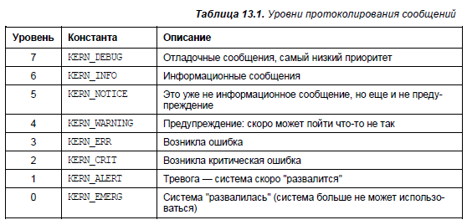
Сообщения с уровнем KERN_ERR и ниже (KERN_CRIT, KERN_ALERT, KERN_EMERG) обычно выводятся на консоль, хотя это зависит от настройки системы, но все сообщения записываются в системный журнал при условии, что демон протоколирования запущен и сама запись возможна. Например, KERN_EMERG может свидетельствовать об отказе жесткого диска, поэтому записать сообщение будет невозможно.
Конечно, если ничего страшного не случилось, а вы просто вывели сообщение с уровнем KERL_ALERT, на "здоровье" системы это никак не отразится.
Начиная с ядра версии 2.3.13 вы можете отказаться от стандартных названий функций init_module() и cleanup_module(). Вместо этих названий вы можете использовать собственные. Однако вам нужно указать, как называются новые функции инициализации и деинициализации модуля. Для этого используются макросы module_init() и module_exit(), определенные в linux/init.h.
В листинге 13.3 мы переопределили имена стандартных функций.
Листинг 13.3. Модуль first2.c
#include <linux/module.h>
#include <linux/kernel.h>
#include <linux/init.h>
static int __init first_init(void)
{
printk(KERN_ALERT "Hello from kernel\n");
return 0;
}
static void __exit first_exit(void)
{
printk(KERN_ALERT "first.c: removed\n");
}
module_init(first_init);
module_exit(first_exit);

В заголовочном файле module.h находятся также макросы, позволяющие указать информацию о модуле:
MODULE_LICENSE("GPL"); /* Лицензия */
MODULE_AUTHOR("Denis Kolisnichenko"); /* Автор */
MODULE_DESCRIPTION("Driver for /dev/mydev"); /* Описание */
MODULE_SUPPORTED_DEVICE("mydev");/*Поддерживаемое устройство */
Все эти макросы на данном этапе не нужны, но понадобятся, когда вы будете создавать реальный модуль.
Компиляция модуля (01-165)
Компиляция модуля — это процесс, где можно легко наткнуться на множество подводных камней. Вроде бы все делаешь правильно, но модуль не собирается.
Вроде бы установил все заголовочные файлы, но компилятор упорно сообщает, что файл linux/module.h отсутствует, хотя вы уже десять раз убедились, что это не так...
Чтобы все работало, как следует, вам первым делом нужно сделать две вещи:
- убедиться, что установлены исходные коды ядра, а также заголовочные файлы;
- отказаться от использования X.Org (X Window).
Чем же не угодил X.Org? Дело в том, что сообщения, которые будут выводить ваши модули с помощью printk(), не будут отображаться в окне терминала!
Они будут занесены в системный журнал, но в окне терминала вы их не увидите. Модули не могут выводить сообщения на экран с помощью обычной функции printf() — это особенность модулей. Поэтому либо вы с комфортом работаете в консоли и видите все отладочные сообщения, выводимые модулем с помощью printk(), либо вы работаете в X.Org и читаете системный журнал /var/log/messages.
Итак, начнем. Пусть наш модуль first.c находится в каталоге /root/module. Создайте в этом каталоге файл Makefile следующего содержания:
obj-m := first.o
Да, это и есть наш Makefile. Всего одна строчка. Раньше Makefile для сборки одного модуля состоял как минимум из пяти строчек.
Теперь, находясь в каталоге /root/module, введите команду:
# make -C /usr/src/linux SUBDIRS=$PWD modules
Разберемся, что означает эта команда. Как уже отмечалось, параметр -C задает каталог, в котором следует искать Makefile. Как видите, мы указываем не наш Makefile, а Makefile ядра. Обычно /usr/src/linux — это символическая ссылка на каталог /usr/src/linux-2.6.x.x.
Если в вашей системе нет такой ссылки, то или создайте ее, или укажите в команде путь к исходным текстам ядра. Команда make должна собрать цель modules (ведь мы же компилируем модуль!) из файла /usr/src/linux/Makefile (в нашем Makefile такой цели нет). А файлы, которые нужно скомпилировать, программа должна искать в текущем каталоге (значение переменной $PWD — именно поэтому важно вводить команду make из каталога, содержащего модуль). В этом каталоге программа make найдет наш Makefile модуля и обработает его.
Компилирование нашего простейшего модуля займет всего пару секунд.
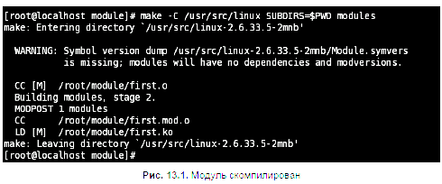
Но это только в том случае, если все пройдет гладко. Мы сначала проанализируем вывод команды make, а затем рассмотрим нештатные ситуации.
Из рис. 13.1 видно, что у нашего модуля отсутствует информация о зависимостях и описание версии модуля. Этим мы займемся позже — у нашего модуля пока не может быть никаких зависимостей, так что на предупреждение можете не обращать внимания. Начиная с ядра 2.6 файлы модулей имеют "расширение" ko вместо o, чтобы их можно было легко отличить от обычных объектных файлов. В нашем случае создан модуль /root/module/first.ko.
Теперь поговорим о нештатных ситуациях. При первой сборке модуля программа make может сообщить, что отсутствует конфигурация ядра (рис. 13.2).
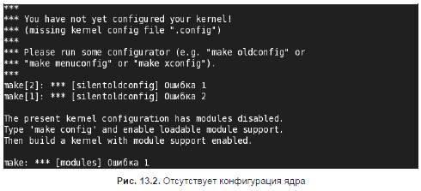
Избавиться от проблемы очень просто. Перейдите в каталог /usr/src/linux и введите команду:
make menuconfig
В появившемся окне нажмите кнопку Exit. После чего menuconfig спросит, хотите ли вы сохранить конфигурацию ядра — то, что нам и нужно. Просто нажмите кнопку Yes (рис. 13.3), затем вы увидите сообщение, что конфигурация ядра записана (рис. 13.4).
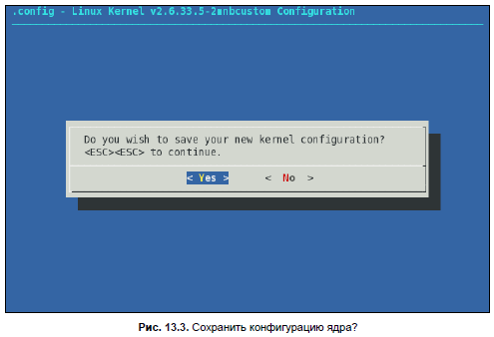
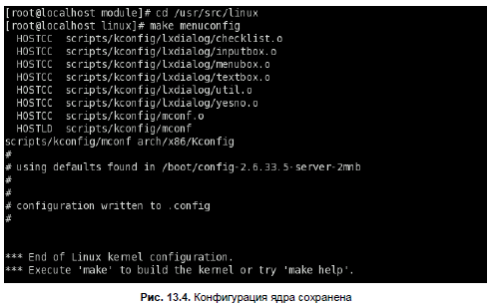
После этого нужно перейти в каталог /root/module и ввести ту самую команду make:
# make -C /usr/src/linux SUBDIRS=$PWD modules
На этот раз все должно пройти без замечаний.
Тестируем модуль
Теперь попробуем вставить модуль в ядро:
# insmod ./first.ko
Обратите внимание: нужно вставить в ядро именно first.ko, а не first.o. Если вам повезет, то на консоли и в системном журнале вы увидите заветное сообщение.
Но что делать, если вам не повезло и вместо приветствия модуля вы увидели сообщение:
insmod: error inserting './first.ko": -1 Invalid module format
Самое интересное, что весь Гугл пестрит сообщениями об этой ошибке, но ни в одном из руководств по созданию модуля не сказано, что с ней делать!
Проблема заключается в том, что модуль ядра должен соответствовать версии ядра.
Другими словами, в нашем случае ошибка заключалась в том, что использованы исходные тексты одной версии ядра, а запустить модуль пытался под управлением другой версии ядра (точнее, сравниваются не версии, а сигнатуры версий ядра, но нам от этого не легче). Такая же ошибка могла произойти и у вас.
Например, вы изначально установили систему с ядром 2.6.33.3, также были установлены исходные тексты ядра, а ссылка /usr/src/linux указывала на каталог /usr/src/linux-2.6.33.3.
Затем вы перешли на новое ядро, скажем, на 2.6.33.5, загрузив сразу уже скомпилированную версию ядра — путем обновления RPM-пакета ядра.
Понятно, что сейчас вы используете версию 2.6.33.5, а исходные тексты вы обновить забыли. Потом без всякой задней мысли вы собираете модуль ядра — компиляция проходит без ошибок, потому что компилятору все равно, какие заголовочные файлы использовать.
Но при запуске модуля система обязательно сообщит вам, что ваш модуль имеет неправильный формат — и это не мудрено.
Бывает и другая причина отличия версий ядер. Разработчики дистрибутивов накладывают на оригинальные исходные тексты ядра множество патчей, поэтому могут возникнуть проблемы с компиляцией модулей ядра.
Вы, чтобы скомпилировать модуль, загружаете официальные исходные тексты ядра с kernel.org. Все бы хорошо, но ваш модуль является скомпилированным под загруженную версию ядра, но не под ту, которая сейчас используется
ПРИМЕЧАНИЕ
Если не совпадают сигнатуры версий ядра, теоретически модуль можно заставить работать, указав опцию --force-vermagic команды modprobe, например modprobe –forcevermagic first. Но это не выход из положения, и система может работать нестабильно, старайтесь не использовать данную опцию.
Что делать? Если вы уже собрали модуль, то оставьте его как есть. Перейдите в каталог с исходным кодом ядра и соберите ядро и модули заново:
# make menuconfig
# make dep
# make modules
# make
# make modules_install install
После этого перезагрузите систему, при загрузке из меню загрузчика выберите только что скомпилированное ядро (неплохо бы запомнить номер версии ядра — вы его узнаете из названия каталога /usr/src/linux-x.x.x.x*). После загрузки системы попробуйте вставить ваш модуль.
Все должно работать.
Правда, на данном этапе могут возникнуть (а могут и нет — все зависит от дистрибутива) проблемы куда более серьезные.
Как уже было отмечено, разработчики дистрибутива накладывают на оригинальные исходные тексты ядра всевозможные патчи. Может так случиться, что после перезагрузки системы с оригинальным ядром (которое вы скачали с kernel.org) система перестанет загружаться или откажут некоторые устройства.
Вам кажется процесс создания модулей ядра очень сложным? Так оно и есть, но, по сути, в этом нет ничего удивительного — ведь вы создаете часть операционной системы. А создание операционной системы никогда не было легким занятием.
Просмотреть информацию о модуле можно командой modinfo (рис. 13.5):
# modinfo ./first.ko
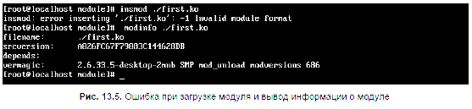
Посмотрите на рис. 13.5: модуль собран с использованием исходных текстов ядра 2.6.33.5-desktop, а в моей системе установлено ядро 2.6.33.5-server, хотя ошибка с номерами версий произошла по вине самих разработчиков дистрибутива. При установке пакета kernel-source не указывается сигнатура ядра, но логично было бы предположить, что при установке виртуального RPM-пакета должны быть установлены исходные тексты, соответствующие используемому ядру.
Другими словами, раз по умолчанию устанавливается ядро 2.6.33.5-server, то при установке пакета kernel-source должны быть установлены "исходники" именно "серверной" версии ядра. А на самом деле устанавливаются исходные тексты ядра 2.6.33.5-desktop.
Вот какой сюрприз подготовили разработчики Mandriva.
Проблема решилась следующим образом. Поскольку перекомпиляция ядра занимает довольно много времени, то проще установить пакет kernel-server-devel-2.6.33.5-2mnb и пересобрать наш модуль, чем компилировать исходные файлы "настольной" версии ядра и оставить модуль в покое.
После установки пакета в /usr/src появился каталог linux-server-2.6.33.5.2mnb (для простоты переименованный в /usr/src/server). Для компиляции модуля теперь используется команда:
# make -C /usr/src/server SUBDIRS=$PWD modules
Посмотрите на рис. 13.6: модуль собрался без ошибок, при установке командой insmod не было никаких "ругательств". Поскольку команда insmod была введена в терминале, то приветствие модуля мы не увидели, зато оно появилось в /var/log/messages (рис. 13.7).
Информацию о загруженных модулях можно найти в файле /proc/modules. Наш модуль будет самый первый в списке загруженных модулей (рис. 13.8).
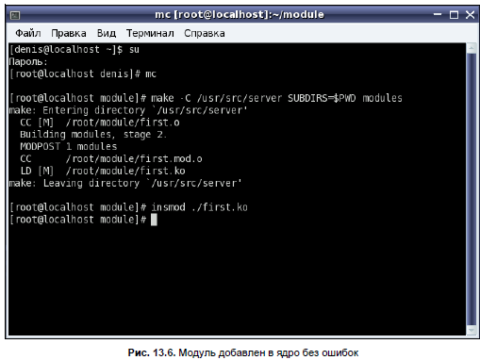
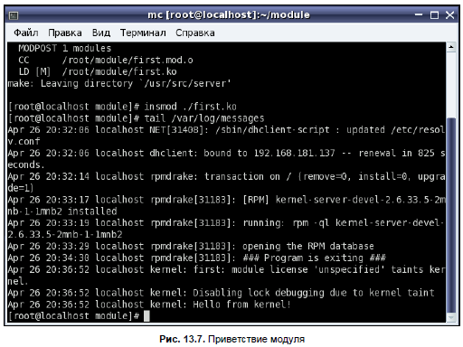
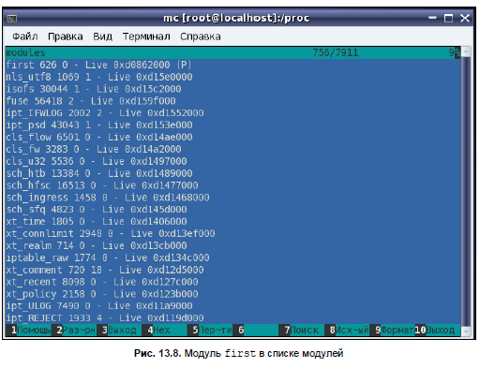
Сборка сложных модулей
Сложные модули могут состоять из нескольких исходных файлов. К каждому исходному файлу нужно подключить как минимум два заголовочных файла (а также файлы, содержащие все необходимое для выполняемых модулем операций):
#include <linux/kernel.h>
#include <linux/module.h>
Представим, что у нас есть два файла с исходным текстом модуля (file1.c и file2.c). Тогда Makefile модуля будет выглядеть так:
obj-m += big.o
big-objs := file1.o file2.o

